



LIGUE DE FOOTBALL DE MARTINIQUE

DIRECTION TECHNIQUE REGIONALE

DOSSIER D’INSCRIPTION

Entrée en classe de 2nde Générale ou Professionnelle

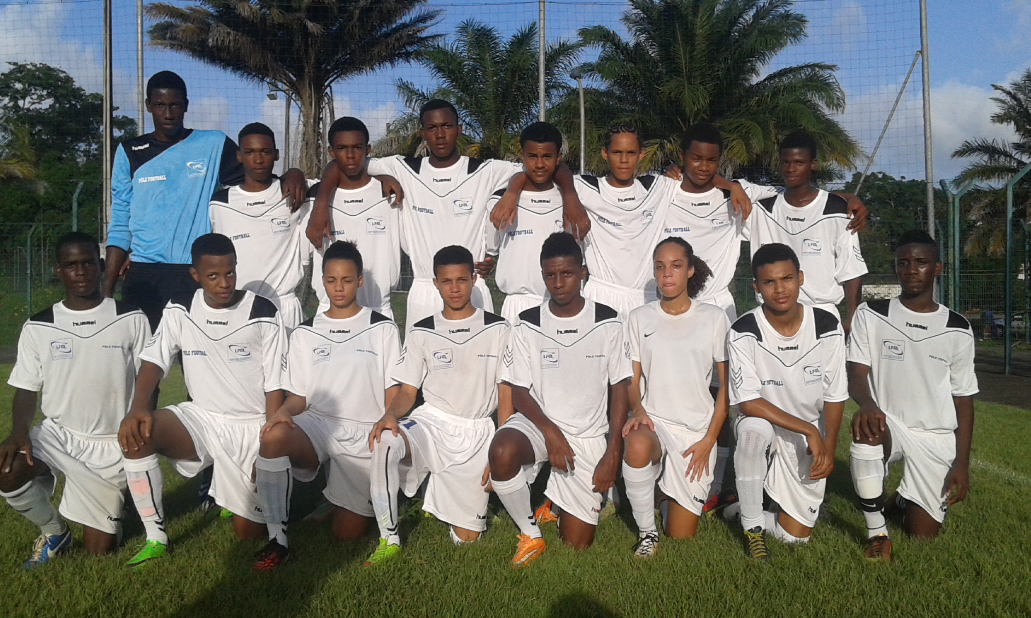

POLE OUTRE-MER

JEUDI 24 MARS 2015 – 14h30

Espace FILIA du François près du Lycée la Jetée

Préface

La préformation est une étape importante de l'épanouissement du jeune joueur et de l'homme qu'il sera demain.
Un carrefour où se rejoignent formation et éducation. Cette phase essentielle de la construction du footballeur et de l'individu doit être à la fois complète, exigeante et attrayante afin de permettre le développement des aptitudes et la maîtrise des comportements.
La section sportive favorise la réussite du double projet : sportif et éducatif

François BLAQUART

JOUEURS ISSUS DU POLE OUTRE-MER
 | Johan HARTOCK |   Stade Brestois 29
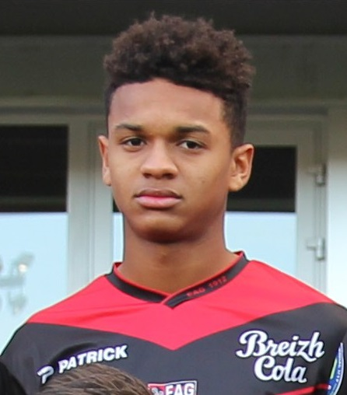 | Matteo AHLINVI |   En Avant de Guingamp
 | Yannis CLEMENTIA |   O.G.C. Nice
 | Patrick BURNER | O.G.C. Nice
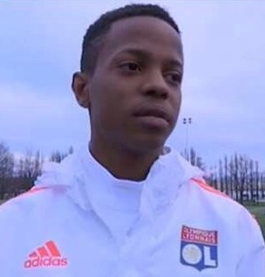 | William  MARIE-MAGDELEINE |   Olympique lyonnais
 | Johan FRANCIETTE |   AS Cannes
 | Florent POULOLO |   AC Arles-Avignon
 | Hedson NATTES | AS Cannes
 | Kevin PARSEMAIN |   DC Motema Pembe

CONDITIONS D’INSCRIPTION :

- Etre né en 2001 ou en 2000
- Etre scolarisé en classe de 3ème (Entrer en Seconde Générale ou professionnelle)
- Etre de nationalité Française,
- Etre licencié et évoluer régulièrement dans une ligue française

MODE DE RECRUTEMENT :

- Les dossiers sont retirés à la Ligue de Football
- Le test de sélection se déroule le JEUDI 24 MARS 2016 sur le Terrain la Jetée du François face au Lycée
- 10 à 15 joueurs maximum sont retenus à l’issue de ce concours
- Les candidats ont la possibilité de demander à ’intégrer l’internat en fonction de leur lieu de résidence.

EPREUVES :

Phase 1 :
- Essentiellement du jeu
- Test de technique Individuelle (jonglage, conduite…)
- Course de vitesse
Phase 2 :
- Etude des dossiers scolaires (notes et appréciations sur le travail et le comportement)

Le Pôle Football dispose

Sur le plan du suivi et de la formation scolaire

- Des structures et infrastructures du Lycée La jetée du François

Il s’agit d’un établissement polyvalent (LEGT), qui propose des formations aussi bien techniques que générales.

Il se situe dans le bourg du François. Son caractère Polyvalent, lui permet d’accueillir des élèves en provenance de tous les secteurs de l’île.

Le proviseur est M. GAST Patrick.

Le Professeur d’ EPS Coordonnateur pour le Lycée est M. AVRILA Christophe.

Le lycée dispose :
- d’un internat
- de salles de travail pour assurer les cours de soutien
- d’un CDI
- d’une salle Internet ainsi qu’une salle vidéo au lycée

- Un aménagement d ‘heures de soutien scolaires sur toute la semaine en fonction des disponibilités des enseignants.
- Un Educateur du Rectorat chargé du soutien scolaire du soir.

Sur le plan du suivi et de la formation football

- Le Directeur Technique :
- Jocelyn GERME Conseiller Technique Régional

- un Encadrement Technique :
- Yannick DESMONTILS BEES 2° Responsable Technique
- Freddy CLEMENT BEES 1°
- Ludovic CLEMENT Animateur .Senior
- Jean Claude FONDELOT Animateur .Senior Entraineur des gardiens

- Pour les matches amicaux et les déplacements du Pôle, le transport est assuré par un bus au départ du lycée.

- Du Matériel Sportif LFM :
- Ballons
- Chasubles
- Cônes …

Sur le plan du suivi médical

- Une équipe médicale composée :
  - D’un médecin :
  - D’un kiné : Marc GINEAU
  - Avec l’appui du Centre d’ Evaluation Sport Santé

LES CANDIDATS NE SERONT DEFINITIVEMENT ADMIS QU’APRES
CONSULTATION DU DOSSIER SCOLAIRE ET DU DOSSIER MEDICAL

POLE OUTREMER
Cité scolaire la Jetée - 97240 FRANCOIS
Stade Municipal 97224 Ducos

Ce document sera envoyé directement à la Ligue de Football de Martinique avant le MERCREDI 16 MARS 2016

DEMANDE D’INSCRIPTION AU CONCOURS D’ENTREE
DU POLE OUTREMER
POUR LA RENTREE DE SEPTEMBRE 2016

RENSEIGNEMENTS SCOLAIRES

NOM : ……………………………………………………………………………………………….

PRENOM : ………………………………………………………………………………………….

Date et lieu de naissance :
………………………………………………………………………………………………………
………………………………………………………………………………………………………

Nom et adresse Etablissement ACTUEL :
………………………………………………………………………………………………………
………………………………………………………………………………………………………
………………………………………………………………………………………………………
………………………………………………………………………………………………………

Classe : LANGUE VIVANTE :

DESIREZ VOUS QUE VOTRE ENFANT SOIT INTERNE ? :
(Le coût de l’internat vous sera communiqué par l’administration du lycée la Jetée)

- Oui
- non

NB : Pièces à joindre obligatoirement au dossier :
  - photocopies des bulletins des 2 premiers trimestres de l’année en cours
  - un certificat médical d’aptitude à la pratique sportive.

TEST DE SELECTION DU JEUDI 24 MARS 2016

RENSEIGNEMENTS SPORTIFS

Le candidat : | CLUB :
NOM :
Prénom : | DROITIER |  | GAUCHER
Date de naissance | TAILLE :
Adresse : | POIDS :
Code Postal : | POINTURE :
Ville :
Téléphone : | Poste principal |  | Poste(s) secondaire(s)
 | 1 |  | 1
Parents :
NOMS : | 2 5 4 3 |  | 2 5 4 3
 | 6 |  | 6
Prénoms : | 8 10 |  | 8 10
Tel. Domicile : | 7 11 9 |  | 7 11 9
Tel . Travail
Portable :
Adresse si différente :
 | Entourer les chiffres correspondants

NOM ET PRENOM ET TELEPHONE DE L’ENTRAINEUR :
………………………………………………………………………………………………………
………………………………………………………………………………………………………
………………………………………………………………………………………………………

TESTS (à faire remplir par l’entraîneur du club)

TESTS TECHNIQUES |  |  | TESTS PHYSIQUES
JONGLERIE |  |  | Vitesse
PIED  DROIT | PIED  GAUCHE | TETE | 40 M

NUMEROS UTILES

LIGUE DE FOOTBALL DE MARTINIQUE
 2, rue Saint John Perse – Morne Tartenson
97200 FORT DE France
 : 0596 728 989
 : 0596 631 499

SECRETARIAT DE LA DIRECTION TECHNIQUE REGIONALE
 : 0596 728 983
 : 0596 631 499
Email : formation.lfm@wanadoo.fr

LYCEE GENERAL ET TECHNOLOGIQUE DU FRANCOIS
 Route de la Jetée – Cité scolaire
97240 LE FRANCOIS
 : 0596 543 226
 : 0596 545 932

